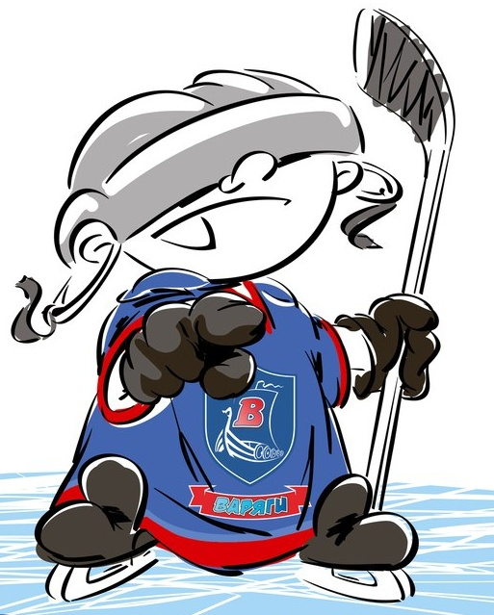 | ОФИЦИАЛЬНЫЙ ПРОТОКОЛ МАТЧА | Год рождения
 |  | 2002

Соревнование | «4-ый турнир памяти танкиста Зиновия Григорьевича Колобанова» |  |  | Дата | 20.08.2018 | Игра № | 6
Место проведения | пос. им. Морозова, Ленинградская область | Арена | «ХОРС» | Время | 15-30 | Зрители | 100

«A» «СКА-Варяги» Лен. область |  |  |  |  | Взятие ворот |  |  |  |  |  |  |  |  |  |  |  |  |  |  |  |  |  |  |  |  | Удаления
№ | Фамилия Имя | (К/А) | Поз. | Игр. | # | Время |  |  | Г | А1 | А2 |  | ИС | Команда «А» |  |  |  |  |  | Команда «Б» |  |  |  |  |  | Время |  | № | Мин | Нарушение | Начало |  | Оконч.
72 | Кучин Юрий |  | в | Нет | 1 |  | 37 | 45 | 21 | 88 | 66 |  | +2 | 90 | 13 | 19 | 21 | 66 | 88 | 77 | 22 | 25 | 42 |  |  | 10 | 40 | 77 | 2 | ПОДН | 10 | 40 | 12 | 40
90 | Гималетдинов Рамиль |  | в | Да | 2 |  | 38 | 41 | 10 | 17 |  |  | +1 | 90 | 10 | 17 | 33 | 38 | 40 | 77 | 22 | 42 | 44 | 71 |  | 23 | 12 | 77 | 2 | ЗД-КЛ | 23 | 12 | 25 | 12
7 | Степин Иван |  | з | Да | 3 |  | 60 | 00 | 19 |  |  |  | БП |  |  |  |  |  |  | 77 |  |  |  |  |  | 39 | 44 | 9 | 2 | УД-КЛ | 39 | 44 | 41 | 44
8 | Васильков Егор |  | н | Да |  |  |  |  |  |  |  |  |  |  |  |  |  |  |  |  |  |  |  |  |  | 43 | 23 | 19 | 2 | ГРУБ | 43 | 23 | 45 | 23
9 | Хижняков Никита |  | н | Да
10 | Серебрянников*Алексей |  | з | Да
13 | Гималетдинов Артур |  | н | Да
17 | Кабуш Матвей |  | н | Да
19 | Антонов Егор |  | н | Да н
21 | Сотников Спартак |  | н | Да
25 | Пустовалов Александр |  | з | Да
33 | Смирнов Никита |  | з | Да з
35 | Андреев Илья |  | з | Да
38 | Гурзанов Егор К | К | н | Да
40 | Проскурнин Андрей |  | н | Да
55 | Дишковский Никита |  | н | Да
66 | Лапин Александр |  | н | Да
73 | Анисимов Степан |  | н | Да
77 | Салманов Эльгиз |  | н | Да
88 | Кровяков Максим | А | н | Да
95 | Коршунов Максим |  | н | Да
Главный тренер Бабинцев Алексей |  |  |  |  |  |  |  |  |  |  |  | Тренер Сивов Александр |  |  |  |  |  |  |  |  |  |  |  |  |  |  |  |  |  | подпись | ‌
«A» «Локомотив-2004» Ярославль |  |  |  |  | Взятие ворот |  |  |  |  |  |  |  |  |  |  |  |  |  |  |  |  |  |  |  |  | Удаления
№ | Фамилия Имя | (К/А) | Поз. | Игр. | # | Время |  |  | Г | А1 | А2 |  | ИС | Команда «Б» |  |  |  |  |  | Команда «А» |  |  |  |  |  | Время |  | № | Мин | Нарушение | Начало |  | Оконч.
30 | Лысиков Даниил |  | в | Нет | 1 |  | 28 | 50 | 99 | 71 | 42 |  |  | 77 | 16 | 42 | 44 | 71 | 99 | 90 | 17 | 25 | 35 | 38 | 40 | 11 | 38 | 77 | 2 | ПОДН | 11 | 38 | 13 | 38
77 | Гуськов Егор * |  | в | Да | 2 |  | 44 | 16 | 44 | 42 |  |  |  | 77 | 8 | 42 | 44 | 99 |  | 90 | 33 | 40 | 55 | 88 |  | 18 | 20 | 44 | 2 | ПЗ-ПР | 18 | 20 | 20 | 20
4 | Васильев Никита |  | з | Да |  |  |  |  |  |  |  |  |  |  |  |  |  |  |  |  |  |  |  |  |  | 36 | 11 | 71 | 2 | УД-КЛ | 36 | 11 | 37 | 45
8 | Коляев Антон |  | н | Да |  |  |  |  |  |  |  |  |  |  |  |  |  |  |  |  |  |  |  |  |  | 37 | 09 | 97 | 2 | ЗД-КЛ | 37 | 09 | 38 | 41
14 | Сладков Максим |  | н | Да |  |  |  |  |  |  |  |  |  |  |  |  |  |  |  |  |  |  |  |  |  | 42 | 37 | 72 | 2 | ЗД-ШБ | 42 | 37 | 44 | 37
16 | Кармаев Дмитрий |  | н | Да |  |  |  |  |  |  |  |  |  |  |  |  |  |  |  |  |  |  |  |  |  | 42 | 37 | 77 | 10 | ДИСЦ | 42 | 37 | 52 | 37
19 | Жаткин Дмитрий |  | н | Да |  |  |  |  |  |  |  |  |  |  |  |  |  |  |  |  |  |  |  |  |  | 47 | 18 | 71 | 2 | ПОДН | 47 | 18 | 49 | 18
22 | Смирнов Марк |  | н | Да |  |  |  |  |  |  |  |  |  |  |  |  |  |  |  |  |  |  |  |  |  | 51 | 36 | 99 | 2 | ПОДН | 51 | 36 | 53 | 36
25 | Мирошниченко Егор |  | з | Да
28 | Малков Роман |  | з | Да
31 | Волков Степан |  | н | Да
42 | Лукашевич Владислав |  | з | Да
44 | Филатов Илья | К | з | Да
67 | Выдряков Вячеслав |  | н | Да
71 | Кирьянов Никита |  | н | Да
72 | Панчин Матвей |  | з | Да
88 | Басов Кирилл | А | з | Да
97 | Самочёрнов Егор | А | н | Да
99 | Борисов Егор |  | н | Да
Главный тренер Груздев Артем |  |  |  |  |  |  |  |  |  |  |  | Тренер Малышев Егор |  |  |  |  |  |  |  |  |  |  |  |  |  |  |  |  |  | подпись | ‌

Послематчевые броски |  |  |  |  | Игра вратарей |  |  |  | Результат по периодам |  | 1 | 2 | 3 |  | ПБ | Общ. | Время игры
«А» | «Б» | Вр «А» | Вр «Б» | Счет | Время |  | «А» | «Б» | Взятие ворот | «А» | 0 | 2 | 0 |  | 1 | 3 | Начало | 13 | 50
9 | 42* | 90 | 77 | 0 - 0 | ‌0 | 00‌ | 90 | 77 |  | «Б» | 0 | 1 | 1 |  | 0 | 2 | Окончание | 15 | 52
19 | 71 | 90 | 77 | 1 - 0 | ‌60 | 00‌ | 90 | 77 | Штрафное время | «А» | 2 | 4 | 2 |  |  | 8 | Тайм-аут «А»
 | 16 | 90 |  | 1 - 0 | ‌ | ‌ |  |  |  | «Б» | 4 | 4 | 16 |  |  | 24 | Тайм-аут «Б»
 |  |  |  |  | ‌ | ‌ |  |  | Броски по воротам | «А» | 10 | 10 | 8 |  |  | 28 | ‌ Судья времени игры
‌ | ‌ | ‌ | ‌ | ‌ | ‌ | ‌ |  |  |  | «Б» | 5 | 7 | 14 |  |  | 26
‌ | ‌ | ‌ | ‌ | ‌ | ‌ | ‌ | ‌ | ‌ | Судьи при оштрафованных игроках |  |  |  |  | Секретарь
‌ | ‌ | ‌ | ‌ | ‌ | ‌ | ‌ | ‌ | ‌ |  |  |  |  |  | подпись

Главный судья |  | Линейный судья |  | Лучшие  игроки  матча | «СКА-Варяги» | Серебрянников Алексей №10
Главный судья |  | Линейный судья |  |  | «Локомотив-2004» | Гуськов Егор № 77
подписи  ‌ |  |  |  | Замечания на обороте |  |  | Да | Нет

